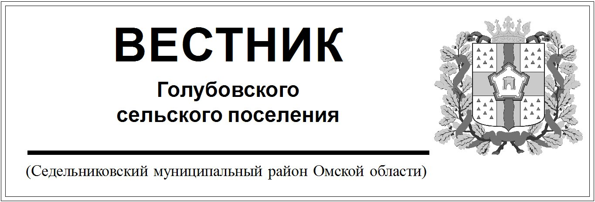

№ 3 от 23 января 2020 года. 30 эк.

АДМИНИСТРАЦИЯ

ГОЛУБОВСКОГО СЕЛЬСКОГО ПОСЕЛЕНИЯ СЕДЕЛЬНИКОВСКОГО МУНИЦИПАЛЬНОГО РАЙОНА

ОМСКОЙ ОБЛАСТИ

ПОСТАНОВЛЕНИЕ

От «23» января 2020 г. № 1

с. Голубовка

О внесении изменений в Постановление главы Голубовского сельского поселения Седельниковского муниципального района Омской области от 14 ноября 2014 года №25 «Об утверждении муниципальной программы Голубовского сельского поселения Седельниковского муниципального района Омской области «Развитие местного самоуправления и решение вопросов местного значения в Голубовском сельском поселении Седельниковского муниципального района Омской области»

В соответствии со статьей 179 Бюджетного кодекса Российской Федерации, статьи 10 Положения о Бюджетном процессе, Порядка принятия решений о разработке муниципальных программ Голубовского сельского поселения Седельниковского муниципального района Омской области, их формирования и реализации

**ПОСТАНОВЛЯЮ:**

1. Внести следующие изменения в Постановление главы Голубовского сельского поселения Седельниковского муниципального района Омской области от 14 ноября 2014 года №25 «Об утверждении муниципальной программы Голубовского сельского поселения Седельниковского муниципального района Омской области «Развитие местного самоуправления и решение вопросов местного значения в Голубовском сельском поселении Седельниковского муниципального района Омской области»:
2. Период действия программы установить с 2015-2022 годы;
3. Внести в паспорте муниципальной программы соответствующие изменения периода действия программы, согласно приложению №1.
4. Настоящее Постановление главы Голубовского сельского поселения Седельниковского муниципального района Омской области вступает в силу с 01 января 2020 года.
5. Опубликовать настоящее Постановление в Муниципальном Вестнике Голубовского сельского поселения и разместить на официальном сайте Голубовского сельского поселения в сети «Интернет».

Главы Голубовского сельского поселения В.С. Жигунов

Приложение №1

к постановлению

Главы Голубовского сельского

поселения Седельниковского муниципального

района Омской области от 23.01.2020 г. № 1

МУНИЦИПАЛЬНАЯ ПРОГРАММА

ГОЛУБОВСКОГО СЕЛЬСКОГО ПОСЕЛЕНИЯ СЕДЕЛЬНИКОВСКОГО МУНИЦИПАЛЬНОГО РАЙОНА ОМСКОЙ ОБЛАСТИ

«Развитие местного самоуправления и решение вопросов местного значения в Голубовском сельском поселении Седельниковского муниципального района Омской области»

ПАСПОРТ

муниципальной программы Голубовского сельского поселения Седельниковского муниципального района Омской области «Развитие местного самоуправления и решение вопросов местного значения в Голубовском сельском поселении Седельниковского муниципального района Омской области»

|  |  |
| --- | --- |
| Наименование муниципальной программы Голубовского сельского поселения Седельниковского муниципального района Омской области (далее – муниципальная программа) | «Развитие местного самоуправления и решение вопросов местного значения в Голубовском сельском поселении Седельниковского муниципального района Омской области» |
| Наименование субъекта бюджетного планирования Голубовского сельского поселения Седельниковского муниципального района Омской области, являющегося ответственным исполнителем муниципальной программы | Администрация Голубовского сельского поселения Седельниковского муниципального района Омской области |
| Наименование субъекта бюджетного планирования Голубовского сельского поселения Седельниковского муниципального района Омской области, являющегося соисполнителем муниципальной программы | Администрация Голубовского сельского поселения Седельниковского муниципального района Омской области; |
| Сроки реализации муниципальной программы | 2015-2022 годы |
| Цель муниципальной программы | Развитие местного самоуправления и решение вопросов местного значения в Голубовском сельском поселении Седельниковского муниципального района Омской области |
| Задачи муниципальной программы | -Обеспечение национальной обороны и осуществление первичного воинского учета;  -Развитие жилищно-коммунального комплекса, обеспечение энергосбережения и повышения энергетической эффективности;  -Развитее сельского хозяйства;  -Осуществление благоустройства территории поселения  -Осуществление, организация и развитие культурно-досуговой деятельности на территории поселения;  -Осуществление эффективного муниципального управления, управления общественными финансами и имуществом в Голубовском сельском поселении Седельниковского муниципального района Омской области. |
| Подпрограммы муниципальной программы «Развитие местного самоуправления и решение вопросов местного значения в Голубовском сельском поселении Седельниковского муниципального района Омской области» | 1. Подпрограмма Голубовского сельского поселения «Обеспечение эффективного муниципального управления, управления общественными финансами и имуществом Голубовского сельского поселения Седельниковского муниципального района Омской области»  2. Подпрограмма Голубовского сельского поселения «Развитие культуры в Голубовском сельском поселении Седельниковского муниципального района Омской области»  3.Подпрограмма Голубовского сельского поселения «Развитие массового спорта на территории Голубовского сельского поселения Седельниковского муниципального района Омской области»  4.Подпрограмма Голубовского сельского поселения «Развитие жилищно-коммунального хозяйства в Голубовском сельском поселении Седельниковского муниципального района Омской области»  5.Подпрограмма Голубовского сельского поселения «Энергосбережение и повышение энергетической эффективности на территории Голубовского сельского поселения Седельниковского муниципального района Омской области»  6. Подпрограмма Голубовского сельского поселения «Обеспечение первичных мер пожарной безопасности в Голубовском сельском поселении Седельниковского муниципального района Омской области»  7. Подпрограмма Голубовского сельского поселения «Модернизация и развитие автомобильных дорог, обеспечение безопасности дорожного движения в Голубовском сельском поселении Седельниковского муниципального района Омской области» |
| Объемы и источники финансирования муниципальной программы в целом и по годам ее реализации | Общий объем финансирования бюджета составляет 20746333,31 рублей в ценах соответствующих лет, в том числе:  - в 2015 году – 2398095,28 рублей;  - в 2016 году – 3291478,08 рублей;  - в 2017 году – 3342325,01 рублей  - в 2018 году – 2749983,23 рублей;  - в 2019 году – 2821532,92 рублей;  - в 2020 году – 2429992,43 рублей  - в 2021 году – 1855008,18 рублей  - в 2022 году – 1857918,18 рублей |
| Ожидаемые результаты реализации муниципальной программы | - реализация в полной мере положений 261-ФЗ «Об энергосбережении и повышении энергетической эффективности» в бюджетной сфере Голубовского сельского поселения Седельниковского муниципального района Омской области;  - реконструкция к 2020 году сети поселковых водопроводов на 1,0 км, внутрипоселковых дорог на 3,5 км;  - снижение к 2020 году доли автомобильных дорог с твердым покрытием, не отвечающих нормативным требованиям, с 70 до 55 процентов;  -доведение объема закупок молока в личных подсобных хозяйствах до 40,0 тонн в год, мяса – до 16,00 тонн в год;  - круглогодичное бесперебойное автомобильное сообщение с населенными пунктами муниципального района;  - формирование системы информирования населения о деятельности администрации и Совета Голубовского сельского поселения Седельниковского муниципального района Омской области;  - формирование системы эффективного управления муниципальной собственностью и финансами. |